**讨论**

第一步：遍历字符串，并将其中的每个字符都作为一行返回，筛选不是数字的行

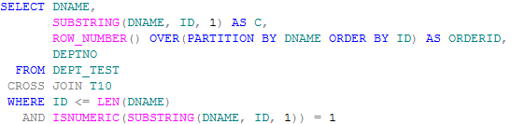

第二步：根据原始字符串分组，并进行行专列操作，最后按照部门编号排序

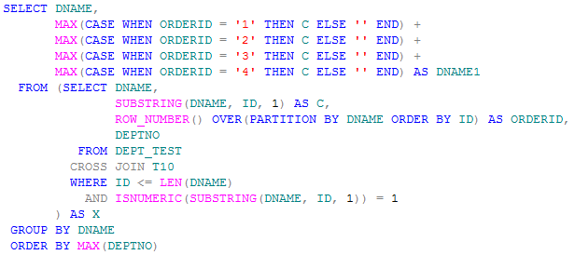

**扩展知识**

**ROW_NUMBER函数**

ROW_NUMBER函数按指定的顺序为查询结果集中的行分配连续的整数，并可选择在每个分区内单独地分配行号。